Informatīvā ziņojuma par Imigrācijas likuma

23.panta pirmās daļas 3., 28., 29., 30. un 31.punktā

paredzēto noteikumu īstenošanas gaitu un rezultātiem

4.pielikums

# Ieguldījumi valsts vērtspapīros

No 2015.gada 1.janvāra spēkā stājies Imigrācijas likuma 23.panta pirmās daļas 31.punkts – iespēja pieprasīt termiņuzturēšanās atļauju uz laiku līdz pieciem gadiem, ja ārzemnieks iegādājas īpašam mērķim noteiktus bezprocentu valsts vērtspapīrus par nominālvērtību 250 000 *euro* un samaksā valsts budžetā 25 000 *euro.*

No 2015.gada 1.janvāra līdz 2016.gada 30.jūnijam termiņuzturēšanās atļaujas saskaņā ar īpašam mērķim noteiktu bezprocentu valsts vērtspapīru iegādi pieprasījuši 22 investori un 36 viņu ģimenes locekļi. TUA pieprasītāju pilsonības – Krievijas Federācija – 13, Ukraina – 4, Baltkrievija – 3, Kazahstāna – 1, Irāka – 1.

Pārskata periodā (no 2015.gada 1.janvāra līdz 2016.gada 30.jūnijam) īpašam mērķim noteikto bezprocentu valsts vērtspapīru emisijas rezultātā valsts parāds palielinājies par 3,5 milj. EUR, līdz ar to var uzskatīt, ka šis investīciju veids nav būtiski ietekmējis valsts parāda palielināšanos, tomēr jāņem vērā, ka pārskata periodā Valsts kases piesaistīto resursu cena sākotnējās izvietošanas izsolēs vidēja termiņa obligācijām ir strauji pietuvojusies nulles līmenim. Šāda tendence norāda uz piecu gadu bezprocentu obligāciju kā finansēšanas instrumenta ļoti zemo pienesumu no valsts parāda apkalpošanas izdevumu samazinājuma viedokļa. Ja tirgus situācijas attīstība finanšu tirgos turpināsies likmju samazināšanas virzienā, tad būs nepieciešams pārskatīt šāda instrumenta parametrus vai turpmākos piedāvājuma nosacījumus.

Eiropas Centrālās bankas (turpmāk – ECB) Padome 2014.gada 5.jūlijā pieņēma lēmumu par negatīvas procentu likmes piemērošanu *Euro* sistēmas noguldījumiem. Līdz ar to, iestājoties negatīvu procentu likmju situācijai finanšu tirgos, Valsts kase likviditātes nodrošināšanai uzsāka īstermiņa aizņēmumu veikšanu naudas tirgū par negatīvām procentu likmēm. Tomēr, izvērtējot finanšu tirgus situāciju bezprocentu obligāciju ieviešanai sākot ar 2015.gadu, finanšu tirgus prognozes neliecināja, ka līdzīga situācija strauji attīstīsies arī garāka termiņa resursiem (1. un 2.attēli).

1.attēls

**Starpbanku noguldījumu likmes *euro* valūtā EONIA un ECB noguldījumu likmes**

**2014. – 2016.gadā**

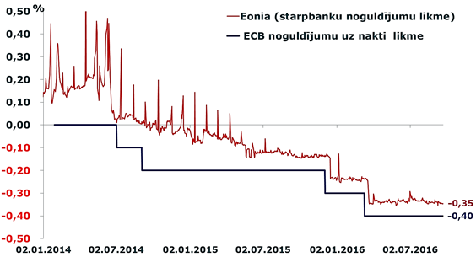

2.attēls

**Latvijas valsts aizņēmuma 5 gadu obligāciju vidējās svērtās ienesīguma likmes sākotnējās izvietošanas izsolēs 2013. –2016.gadā**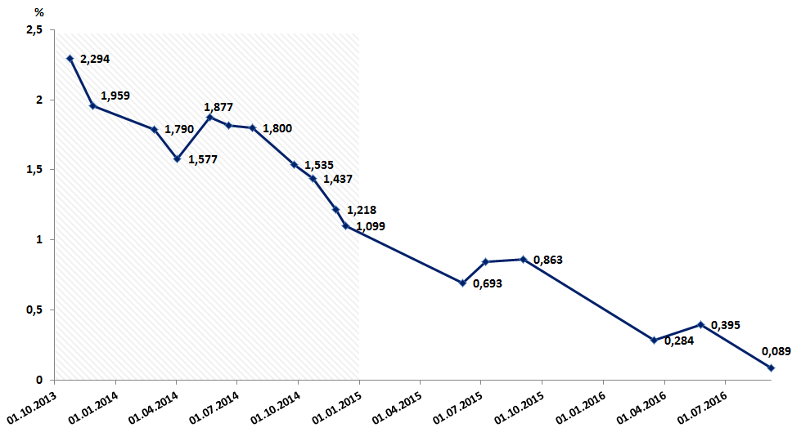

Tā kā ECB veiktie bezprecedenta kvantitatīvās monetārās politikas pasākumi laika gaitā tika paplašināti un *euro* procentu likmes turpināja samazināties arī garākiem termiņiem, attiecīgi arī finanšu resursu cena, ar kurus Valsts kase piesaista valsts vērtspapīru sākotnējā izvietošanā, sasniedza jaunus, vēsturiski zemākos līmeņus. Tā, piemēram, š.g. 14.septembrī rīkotajā valsts iekšējā aizņēmuma vērtspapīru izsolē vidējā svērtā likme obligācijām ar dzēšanas termiņu 2019.gada 12.februārī pirmo reizi sasniedza negatīvu atzīmi -0,04% apmērā. Lai arī garāka termiņa obligāciju, kas precīzāk reprezentē bezprocentu obligācijas, likme š.g. 7.septembra izsolē vēl bija pozitīva 0,089% apmērā, nevar izslēgt situāciju, ka tuvākajā laikā arī piecu gadu obligāciju likmes sasniegs negatīvus līmeņus. Salīdzinājumam Vācijas valsts obligāciju, kas kalpo kā etalona parāda vērtspapīri, ienesīgums svārstās pie negatīvu likmju atzīmes arī desmit gadu termiņam (3.attēls).

3.attēls

**Vācijas valsts 5 un 10 gadu obligāciju ienesīgums 2015 – 2016**

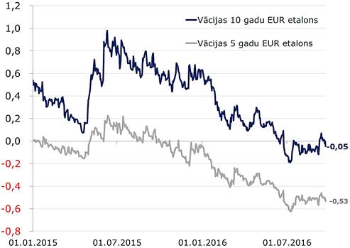

Iestājoties šādai finanšu tirgus situācijai, valsts ieguvums no bezprocentu obligāciju turpmākā piedāvājuma vairs nebūtu ekonomiski pamatots, jo finanšu tirgū resursus būs iespējams piesaistīt lētāk (ar negatīvu likmi). Jāatzīmē, ka finanšu tirgos notiekošo procesu rezultātā arī privātpersonām piemērojamās procentu likmes ir strauji sarukušas un atkarībā no pārvaldāmo līdzekļu apjoma *euro* valūtā komercbankas var tām piemērot arī negatīvas likmes.Iestājoties šādai situācijai, bezprocentu obligāciju piedāvājums, ārzemniekiem veicot bezriska ieguldījumus Latvijas valsts bezprocentu obligācijās, radītu negatīvu ietekmi uz valsts budžeta bilanci.

Līdz ar to, Valsts kase norāda, ka iespējami ātrā laikā nepieciešams veikt piecu gadu bezprocentu valsts vērtspapīru emisijas parametru maiņu atbilstoši aktuālajai situācijai finanšu tirgos, lai šī instrumenta izmantošana neradītu negatīvu ietekmi uz valsts budžeta bilanci un saglabātu pievienotu ekonomisko ieguvumu.

Iekšlietu ministrs R. Kozlovskis

Vīza:

Valsts sekretāre I. Pētersone-Godmane

06.10.2016. 13:40

571

I. Briede, 67219546

[ilze.briede@pmlp.gov.lv](mailto:ilze.briede@pmlp.gov.lv)